Рабочий лист. 10 естественно-научный класс.
Закон Харди — Вайнберга
— основа математических построений генетики популяций и современной эволюционной теории.
- Запишите в тетрадь число, тему урока.
- Проанализируйте предложенный ниже материал. Выпишите в тетрадь все понятия, вызвавшие у вас затруднения или вопросы.
Практическое значение закона Харди–Вайнберга крайне велико:
- в здравоохранении – позволяет оценить популяционный риск генетически обусловленных заболеваний, поскольку каждая популяция обладает собственным аллелофондом и, соответственно, разными частотами неблагоприятных аллелей. Зная частоты рождения детей с наследственными заболеваниями, можно рассчитать структуру аллелофонда. В то же время, зная частоты неблагоприятных аллелей, можно предсказать риск рождения больного ребенка.
- в селекции – позволяет выявить генетический потенциал исходного материала (природных популяций, а также сортов и пород народной селекции), поскольку разные сорта и породы характеризуются собственными аллелофондами, которые могут быть рассчитаны с помощью закона Харди-Вайнберга. Если в исходном материале выявлена высокая частота требуемого аллеля, то можно ожидать быстрого получения желаемого результата при отборе. Если же частота требуемого аллеля низка, то нужно или искать другой исходный материал, или вводить требуемый аллель из других популяций (сортов и пород).
- в экологии – позволяет выявить влияние самых разнообразных факторов на популяции. Дело в том, что, оставаясь фенотипически однородной, популяция может существенно изменять свою генетическую структуру под воздействием ионизирующего излучения, электромагнитных полей и других неблагоприятных факторов. По отклонениям фактических частот генотипов от расчетных величин можно установить эффект действия экологических факторов. (При этом нужно строго соблюдать принцип единственного различия. Пусть изучается влияние содержания тяжелых металлов в почве на генетическую структуру популяций определенного вида растений. Тогда должны сравниваться две популяции, обитающие в крайне сходных условиях. Единственное различие в условиях обитания должно заключаться в различном содержании определенного металла в почве).

Сформулирован независимо друг от друга математиком Г. Харди (Англия) и врачом В. Вайнбергом (Германия) в 1908 г. Этот закон утверждает, что частоты аллелей и генотипов в данной популяции будут оставаться постоянными из поколения в поколение при выполнении следующих условий:
1) численность особей популяции достаточно велика (в идеале — бесконечно велика),
2) спаривание происходит случайным образом (т. е. осуществляется панмиксия),
3) мутационный процесс отсутствует,
4) отсутствует обмен генами с другими популяциями (Эмиграция и иммиграция генов отсутствуют),
5) естественный отбор отсутствует, т. е. особи с разными генотипами одинаково плодовиты и жизнеспособны.
Т.е.: для частот аллелей p + q =1, для частот генотипов p² + 2pq + q² = 1,
где p-частота доминантного аллеля, q- частота рецессивного аллеля, p²-частота гомозиготного доминантного генотипа, 2pq-частота геторозиготного генотипа, q²-частота гомозиготного рецессивного генотипа.

Откуда это взялось????
Введем обозначения:  N – общее число особей популяции  D – число доминантных гомозигот (АА)  H – число гетерозигот (Аа)  R – число рецессивных гомозигот (аa)  Тогда: D + H + R = N.  Так как особи диплоидны, то число всех аллелей по рассматриваемому гену будет 2N.  Суммарное число аллелей А и а:  А = 2D + Н;  а = Н + 2R.  Обозначим долю (или частоту) аллеля А через p, а аллеля а – через g, тогда:  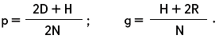 | Поскольку ген может быть представлен аллелями А или а и никакими другими, то p + g = 1.  Если p – частота гена A, а g – частота гена а, с помощью решетки Пеннета можно представить в обобщенном виде характер распределения аллелей в популяции:  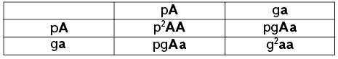  Соотношение генотипов в описанной популяции:  p²АА : 2pgАа : g²аа.  Закон Харди–Вайнберга в простейшем виде:  p²АА + 2pgАа + g²аа = 1.
Главное применение закона Харди—Вайнберга в генетике природных популяций — вычисление частот аллелей и генотипов.
Что произойдет, если условия идеальной популяции будут нарушены? Эти нарушения приведут к изменениям частот аллелей, а это способно вызвать эволюционное изменение!

- Давайте обсудим и поможем друг другу преодолеть непонимание. Какие вопросы
возникли? Давайте ещё раз «пробежимся» по тексту.
- Ну, а теперь напоминаю: Решение задач - практическое искусство;
научиться ему можно, только подражая хорошим образцам
и постоянно практикуясь.... Записи в тетради ведём параллельно со мной!

Задача: Популяция содержит 400 особей, из них с генотипами АА – 20, Аа – 120 и аа – 260 особей.
Определите частоты генов А и а.
N = 400  D = 20  H = 120  R = 260  p – ?  g – ? | 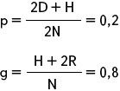
Ответ: частота гена А – 0,2; гена а – 0,8.

Задача: В популяции человека количество индивидуумов с карим цветом глаз составляет 51%,
а с голубым – 49%. Определите процент доминантных гомозигот в данной популяции.
Поскольку известно, что карий цвет глаз доминирует над голубым, обозначим аллель, отвечающий за проявление признака кареглазости А, а аллельный ему ген, ответственный за проявление голубых глаз, соответственно, а. Тогда кареглазыми в исследуемой популяции будут люди как с генотипом АА (доминантные гомозиготы, долю которых и надо найти по условию задачи), так и - Аа гетерозиготы), а голубоглазыми – только аа (рецессивные гомозиготы).
То есть количество людей с генотипами АА и Аа составляет 51%, а количество людей с генотипом аа - 49%.
Обозначив частоту встречаемости аллеля А в данной популяции буквой q, имеем частоту встречаемости аллельного ему гена а = 1 – q. (Можно было бы обозначить частоту встречаемости аллельного гена а отдельной буквой, как в тексте выше – это кому как удобнее). Тогда сама формула Харди-Вайнберга для расчета частот генотипов при моногибридном скрещивании при полном доминировании одного аллельного гена над другим будет выглядеть вот так:
q² AA+ 2q(1 – q)Aa + (1 – q)²aa = 1. (1 – q)² = 0,49 – это частота встречаемости людей с голубыми глазами.
Находим значение q: 1 – q = корень квадратный из 0,49 = 0,7; q = 1 – 0,7 = 0,3, тогда q2 = 0,09.
Это значит, что частота кареглазых гомозиготных особей АА в данной популяции будет составлять 0,09 или доля их будет равна 9%.

Задача: Один человек из 10 тыс. является альбиносом, при этом признак альбинизма у человека определяется одним рецессивным геном. Какова доля скрытых носителей этого признака в человеческой популяции?
Решение: Если один человек из 10 тыс. является альбиносом, то это значит, что частота рецессивных гомозигот составляет 0,0001, т. е. q² = 0,0001. Зная это, можно определить частоту аллеля альбинизма q, частоту доминантного аллеля нормальной пигментации р и частоту гетерозиготного генотипа (2pq). Люди с таким генотипом как раз и будут скрытыми носителями альбинизма, несмотря на то что фенотипически этот ген не будет у них проявляться и они будут иметь нормальную пигментацию кожи.
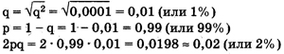
Из приведенных простых расчетов видно, что, хотя число альбиносов крайне невелико — всего лишь один человек на 10 тыс., ген альбинизма несет значительное количество людей — около 2% . Иными словами, даже если признак фенотипически проявляется очень редко, то в популяции присутствует значительное количество носителей этого признака, т. е. особей, имеющих этот ген в гетерозиготе.

Ну, а теперь сами…. Удачи!
Задача 1: Иван Царевич перецеловал на болоте им.Василисы Прекрасной 1875 лягушек и обнаружил только 3 Царевен. Какова частота рецессивного аллеля «царевности» в этой популяции? Сколько лягушек, гетерозиготных по гену «царевности» поцеловал Иван?

Задача 2: У крупного рогатого скота породы шортгорн рыжая масть доминирует над белой. Гибриды от скрещивания рыжих и белых – чалой масти. В районе, специализирующемся на разведении шортгорнов, зарегистрировано 4169 рыжих животных, 3780 чалых и 756 белых. Определите частоту генов рыжей и белой окраски скота в данном районе.

Задача 3: В выборке, состоящей из 84 000 растений ржи, 210 растений оказались альбиносами, т.к. у них рецессивные гены находятся в гомозиготном состоянии. Определите частоты аллелей А и а, а также частоту гетерозиготных растений.

Задача 4: Дети, больные фенилкетонурией, рождаются с частотой 1:10000 новорожденных. Определите процент гетерозиготных носителей гена.
Задача 5: В США около 30% населения ощущает горький вкус фенилтиокарбамида (ФТК), а 70% — нет. Способность ощущать вкус ФТК детерминируется рецессивным геном а. Определите частоту аллелей А и а в данной популяции.
И напоследок: оцените свои знания, которые Вы приобрели на сегодняшнем уроке. Если смогли решить самостоятельно 4 задачи правильно, поставьте себе «5» в дневник! Я Вами горжусь!

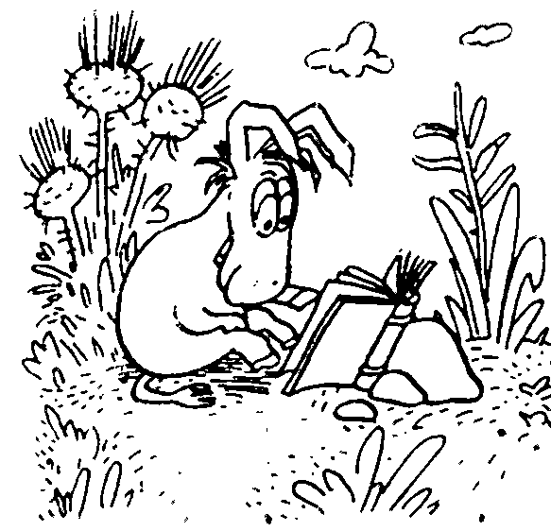
Задача: У крупного рогатого скота породы шортгорн рыжая масть доминирует над белой. Гибриды от скрещивания рыжих и белых – чалой масти. В районе, специализирующемся на разведении шортгорнов, зарегистрировано 4169 рыжих животных, 3780 чалых и 756 белых. Определите частоту генов рыжей и белой окраски скота в данном районе.
Дано: |  | Решение:
АА – рыжая  аа – белая  Аа – чалая  D = 4169  H = 3780  R = 756  p – ?  g – ? |  | 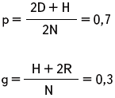
Ответ: частота гена рыжей окраски – 0,7; белой – 0, 3.
Задача: В выборке, состоящей из 84 000 растений ржи, 210 растений оказались альбиносами, т.к. у них рецессивные гены находятся в гомозиготном состоянии. Определите частоты аллелей А и а, а также частоту гетерозиготных растений.
Дано: |  | Решение:
N = 84000  R = 210  p – ?  g – ?  2pg – ? |  | g² = 210 : 8400 = 0,0025  g = 0,05  p = 1 – g = 0,95  2pg = 0,095
Ответ: частота аллеля а – 0,05; частота аллеля А – 0,95; частота генотипа Аа – 0,095.

